Лабораторна 3

«WEB-аналітика»

ФБ-31мп Синчук Владислав

Тема: 3. Збір великих даних із соціальних мереж. Автентифікація користувача. Збір інформації із джерел Deep Web.

1. Використовуючи API Twitter, написати скрипт, що буде автентифікуватися в соціальній мережі та забирати N>1000 останніх записів певного акаунту (акаунт має бути публічним), та створити датасет. Опціонально – сформувати систему сповіщення (пошта, телефон, будь-що) про знаходження певного ключового слова.

Замість твіттера буде реддіт.

Створимо візьмемо необхідні токени для того щоб взаємодіяти з Reddit API.   
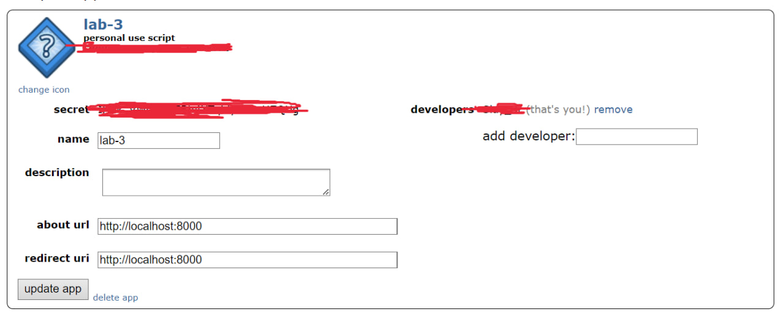

Функція автентифікації в Reddit API:

*def* reddit_auth(*client_id*: str, *secret*: str, *user_agent*: str) -> praw.Reddit:

    try:

        reddit_client = praw.Reddit(*client_id*=*client_id*, *client_secret*=*secret*, *user_agent*=*user_agent*)

        print("Auth success")

    except Exception as e:

        print("Auth failure", e)

        exit()

    return reddit_client

Функція збирання інформації з деякого сабреддіту:

Отримані результати: